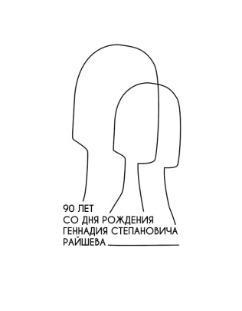

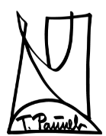



**Департамент культуры Ханты-Мансийского автономного округа – Югры**

**бюджетное учреждение Ханты-Мансийского автономного округа – Югры**

**«ГОСУДАРСТВЕННЫЙ ХУДОЖЕСТВЕННЫЙ МУЗЕЙ»**

628011, Тюменская область, Ханты-Мансийский автономный округ – Югра,

г. Ханты-Мансийск, ул. Мира, 2, ИНН 8601043941, ОГРН 1118601000891

Тел. (3467) 33-08-32, тел./факс: 32-13-26. E-mail: ghm-hmao@mail.ru

**Требования к оформлению статей**

Статья набирается в текстовом редакторе Microsoft Word. Шрифт Times New Roman, кегль 12, междустрочный интервал 1,5. Абзацный отступ – 1,25 см.; поля страницы – 3 см слева, 1,5 см справа, по 2 см сверху и снизу. Выравнивание по ширине, без переносов, постраничных сносок и нумерации страниц. Объем статьи до 25 000 знаков (с пробелами).

Текст оформляется в соответствии с требованиями размещения материалов сборника в РИНЦ.

Текст начинается с кода УДК, указанного по левому краю страницы. Ниже название статьи, набранной по центру прописными буквами полужирным шрифтом. Далее - инициалы и фамилия автора полужирным шрифтом. После отступа в 2 междустрочных интервала следует краткая аннотация статьи объемом около 150-200 слов, отражающая основное содержание работы. Ниже аннотации – 5 – 7 ключевых слов. После отступа в 2 междустрочных интервала все сведения - от названия статьи до аннотации и ключевых слов – приводятся на английском языке.

В конце статьи помещается список литературы, оформленный по ГОСТ 7.1-84 и ГОСТ 7.82-2001. Источники выстраиваются в алфавитном порядке, начиная с русскоязычных. Библиографические ссылки оформляются в виде отсылок в тексте в квадратных скобках и пристатейного библиографического списка. Отсылка в тексте помещается в квадратные скобки и включает фамилию автора, год публикации и, если это необходимо, страницу или диапазон страниц: [Иванов 2000: 12-13]. Между фамилией автора и годом ставится пробел; между годом и страницей – знак «двоеточие» и пробел. Издание, не имеющее конкретного автора, обозначается в отсылке первым словом названия и знаком «многоточие», например, [Сборник... 2000]. Несколько изданий одних и тех же автора и года публикации кодируются буквами после года издания по алфавиту названий (например, [Баранский 1980а: 15]).

В тексте обязательны ссылки на иллюстрации (например, (Илл.1)). Иллюстрации, в количестве до 4-х, присылаются в виде отдельных файлов (jpeg) с разрешением не менее 300 dpi. Номера файлов должны соответствовать номерам иллюстраций, отдельно прилагается текстовой файл со списком иллюстраций (с указанием автора, названия произведений, года создания), которые начинаются с порядкового номера рисунка (например, «Илл. 1.»).

Оргкомитет оставляет за собой право отклонять и/или возвращать авторам на доработку статьи, не удовлетворяющие требованиям или не соответствующие тематике сборника, редактировать публикуемые материалы.

К статье прилагаются сведения об авторе – ФИО полностью, город, регалии.

Статьи принимаются до 01 октября 2024 года по электронной почте [gallery.raishev@gmail.com](mailto:gallery.raishev@gmail.com)

*\*Сборник материалов по итогам конференции будет включен в РИНЦ (Российский индекс научного цитирования).*